GUÍA Nº4
CÁLCULO Y REGISTRO DE REMUNERACIONES
CONTABILIDAD 3ºD

OA 2 Procesar información contable sobre la marcha de la empresa utilizando los sistemas contables de uso frecuente en las empresas y los correspondientes software de la especialidad: cuadrar registros de auxiliares, estructurar plan de cuentas, realizar los asientos de apertura, preparar los análisis de cuentas, participar en la elaboración de balances, efectuar controles de existencia, manejo de efectivo, arqueos de caja, pago de facturas, control de inventarios, control de activo fijo y corrección monetaria, considerando las normas internacionales de contabilidad (NIC) y de información financiera (NIIF)
AE 1 Administra y contabiliza las remuneraciones de la empresa conforme a la normativa legal vigente y a las Normas Internacionales de Contabilidad.
Objetivo de Guía: Calcular Ingresos que Constituye Remuneraciones

¡¡¡ESTUDIANDO EL CÓDIGO DEL TRABAJO!!!

Capítulo V
DE LAS REMUNERACIONES

Art. 41
INGRESOS QUE NO CONSTITUYEN REMUNERACIÓN
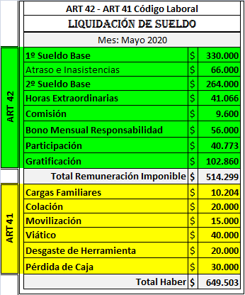

Art. 41. Se entiende por remuneración las contraprestaciones en dinero y las adicionales en especie avaluables en dinero que debe percibir el trabajador del empleador por causa del contrato de trabajo.

No constituyen remuneración las asignaciones de:

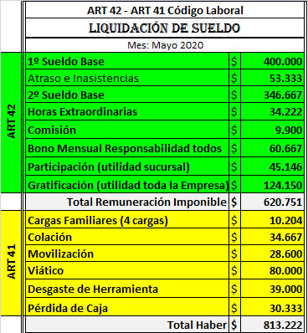
- ASIGNACIÓN FAMILIAR: Un subsidio estatal que consiste en una suma de dinero por cada carga familiar que un trabajador dependiente, pensionado o algunos trabajadores independientes, acredite. Es otorgada por el empleador a los trabajadores a través del Instituto de Previsión Social (IPS) o una caja de compensación, según corresponda. Éste dinero enviado por el estado depende del total imponible el monto a recibir por cada carga.
www.previred.cl
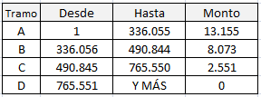
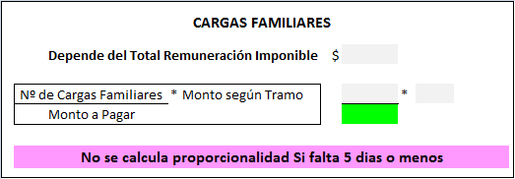

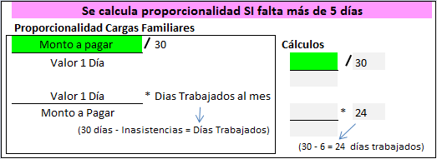

Son causantes de Asignación Familiar: (QUIENES TIENEN DERECHOS)

- La cónyuge mujer.

- Hijos e hijas de hasta de 18 años (el beneficio se mantendrá hasta diciembre del año en que el causante cumple 18 años).

- El cónyuge inválido.

- Hijos, hijas, hijos adoptados o hijastros inválidos de cualquier edad.

- Hijos, hijas, hijos adoptados o hijastros entre 18 y 24 años, si están estudiando (el beneficio se mantendrá hasta el 31 de diciembre del año en que el causante cumple 24 años).

- Nietos y bisnietos, huérfanos de padre y madre o abandonados por éstos (hasta los 18 años).
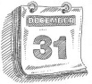

- Nietos y bisnietos, huérfanos de padre y madre o abandonados por éstos, si están estudiando (el beneficio se mantendrá hasta diciembre del año en que el causante cumple 24 años).
Solo si estudian

- Nietos y bisnietos inválidos (sin límite de edad).

- La madre viuda.

- Los ascendientes (padre, madre, abuelo, abuela, bisabuelo, etc.) mayores de 65 años.

- Niños y niñas huérfanos o abandonados menores de 18 años al cuidado de alguna institución.
- Niños y niñas huérfanos o abandonados al cuidado de alguna institución entre los 18 y 24 años, si están estudiando (el beneficio se mantendrá hasta diciembre del año en que el causante cumple 24 años).
- Niños y niñas huérfanos o abandonados inválidos al cuidado de alguna institución (sin límite de edad).
- Trabajadoras embarazadas.
- La cónyuge embarazada.

- Menores de 18 años al cuidado de alguna persona que se preste para ello, a fin de que viva con su familiar, y el juez considere capacitada para dirigir su educación (artículo 29, Ley Nº 16.618), el beneficio se mantendrá hasta diciembre del año en que el causante cumpla 18 años.

- Personas inválidas de cualquier edad al cuidado de alguna persona que se preste para ello, a fin de que viva con su familiar, y el juez considere capacitada para dirigir su educación (artículo 29, Ley Nº 16.618).

- Estudiantes de entre 18 y 24 años (hasta diciembre del año en que los cumple) al cuidado de alguna persona que se preste para ello, a fin de que viva con su familiar, y el juez considere capacitada para dirigir su educación (artículo 29, Ley Nº 16.618).

- ASIGNACION DE COLACION Y MOVILIZACIÓN: Es un beneficio que otorga el empleador al trabajador. La ley no obliga al empleador a pagar al trabajador una asignación de colación y movilización, así que su pago dependerá del acuerdo individual o colectivo al que lleguen la empresa y el trabajador
A ley tampoco establece un monto máximo que pueda pagarse al trabajador por asignación de colación, pero considerando su objetivo, es decir ayudar al trabajador a que financie total o parcialmente sus gastos de alimentación mientras trabaja, debe entenderse que no puede exceder de lo razonable

Colación: Se entiende por la entrega del beneficio en especie o el valor en dinero que el empleador otorga al trabajador a objeto que pueda compensar el mayor gasto al tener que alimentarse en el transcurso de su jornada de trabajo.

Movilización es un beneficio contractual que consiste en una determinada cantidad de dinero que el trabajador percibe mensualmente de su empleador, cuando para trasladarse al lugar de su trabajo deba emplear un medio de locomoción colectiva

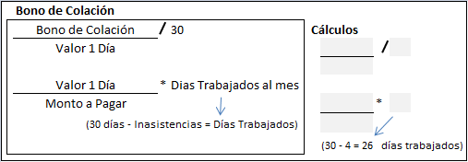
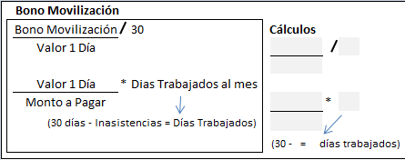

- VIÁTICO: Es la suma de dinero de monto razonable y prudente que los empleadores pagan a los trabajadores a fin de que éstos solventen los gastos de alimentación, alojamiento o traslado en que incurran con motivo del desempeño de sus labores

- DESGASTE DE HERRAMIENTAS: Es una suma de dinero que se otorga al trabajador que labora con herramientas de su dominio en compensación por el desgaste que puedan experimentar estas últimas, a causa de su uso. Lo que se pague por tal concepto debe ser de un monto razonable y prudente.

- PÉRDIDA DE CAJA: Es aquella suma de dinero que se paga a los trabajadores que cumplen funciones de cajeros o que con motivo de sus cargos, custodian dineros o valores, a fin de ponerlos a cubierto de las pérdidas eventuales a que pueden verse expuestos

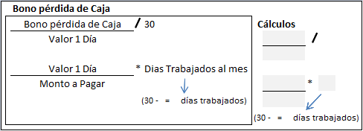
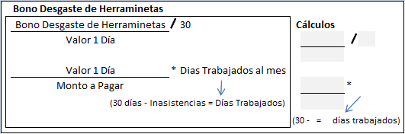

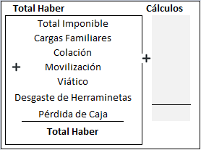
- “TOTAL HABER”: También llamado sueldo bruto, es el dinero total que percibe el trabajador antes de efectuarle las correspondientes deducciones de ley y descuentos a que haya lugar. Se obtiene al sumar el salario base y demás ingresos generados por su actividad laboral, constituyan o no remuneración.

ACTIVIDAD Nº1
QUIZ
VERIFIQUEMOS QUE HEMOS APRENDIDO
INGRESOS QUE NO CONSTITUYE REMUNERACIONES

1.-El tramo de la Tabla de cargas familiares depende del total:  a.- Sueldo Base  b.- Imponible  c.- Haber  d.- Saldo Líquido | 2.- El dinero que es dado por el estado y es irrenunciable, hablamos de:  a.- Movilización  b.- Colación  c.- Cargas Familiares  d.- Sueldo Base
3.- Cuando un trabajador tiene a su cargo una maquinaria y en caso de deterioro éste deberá reponer o pagar lo perdido, para este concepto el trabajador recibe:  a.- Bono Mensual  b.- Pérdida de Caja  c.- Participación  d.- Desgaste de herramienta | 4. Dinero que es dado al trabajador y sirve para alojamiento, transporte y colación cuando es enviado fuera de la ciudad para realizar un trabajo de la misma empresa.  a.- Viático  b.- Desgaste de Herramienta  c.- Horas Extraordinaria  d.- Comisión
5.- Es un ejemplo de un Hijo que NO tiene derecho a recibir cargas familiares es el de:  a.- 17 años cesante  b.- 19 años cesante  c.- 26 años discapacitado  d.- 22 años estudiando | 6.- Es un ingreso que NO constituye remuneración imponible:  a.- Viático  b.- Desgaste de Herramienta  c.- Pérdida de Caja  d.- Todas las anteriores
7.- Se calcula proporcionalidad a las Cargas Familiares cuando el trabajador falta más de:  a.- 3 días  b.- 4 días  c.- 5 días  d.- No se calcula proporcionalidad | 8.-Es la página web donde obtengo los montos a pagar por Cargas Familiares:  a.- www.sii.cl  b.- www.dt.gob.cl  c.- www.previred.cl  d.- www.tgr.cl
9.- Los beneficios del nieto que estudia es hasta los:  a.- 18 años  b.- 21 años  c.- 24 años  d.- Solo tienen derechos los hijos | 10.- Es un beneficio que otorga el empleador al trabajador. y NO es obliga:  a.- Pérdida de Caja  b.- Viático  c.- Desgaste de Herramientas  d.- Movilización

